ционального и эмоционального компонентов общения с родительской аудиторией?
По итогам мероприятия провести консультации, индивидуальные беседы, открытые занятия, выставки и т.п.

Воскресенье
Воскресенье – вот везенье!
Воскресенье так нужны!
Потому что в воскресенье
Мама делает блины.
Папа к чаю чашки моет.
Вытираем их вдвоем,
А потом мы всей семью
Чай с блинами долго пьем.
А в окошко льется песня,
Я и сам запеть готов,
Хорошо, когда мы вместе,
Даже если нет блинов.
О.Бундур

Планирование работы с родителями.
1. В конце учебного года провести анкетирование родителей. В соответствии с их заявками и просьбами и с учётом основных задач дошкольного учреждения придумать тематику мероприятий и форму их проведения. Определить (указать), чья информация была бы уместна и интересна на каждой встрече (заведующей, старшего воспитателя, старшей медсестры, логопеда, психолога, инструктора по физической культуре, музыкального руководителя и т.д.)
2. Ознакомить родителей с материалами консультаций, методических рекомендаций, литературой, использование которых поможет Вам в подготовке и проведении мероприятия. Подобрать работы и высказывания детей по теме.
3. Проанализировать предыдущие встречи с родителями. При подготовке намеченного мероприятия учесть ответы на следующие вопросы:
- Какова цель встречи, её педагогическая значимость для родителей?
- Насколько чётко было организовано мероприятие?
- Какие методы активизации родителей были использованы; что вызвало наибольший интерес?
- Проанализировать свой стиль общения с родителями во время встречи. Был ли он одинаковым по отношению к каждому из присутствующих? Ваша речь была монологом или Вы вели диалог?
- С какими трудностями Вы столкнулись во время встречи? Что стало их причиной? Что помогло (или помешало) Вам с ними справиться?
- Наблюдали ли Вы во время встречи проявление рефлексии родителей (осознание себя на месте другого, мысленное видение ситуации «его глазами»)? В чём это выражалось?
- Охарактеризуёте эмоциональную сторону проведённой встречи (элементы юмора, непринуждённость и т.п.).
- Какова Ваша точка зрения на соотношение ра

Муниципальное бюджетное дошкольное
образовательное учреждение Детский сад № 169 общеразвивающего вида Калининского района
городского округа город Уфа
Республики Башкортостан

ПАМЯТКА ДЛЯ ВОСПИТАТЕЛЕЙ
«ПЛАНИРОВАНИЕ РАБОТЫ
С РОДИТЕЛЯМИ»



Составила
Старший воспитатель
Псарева Л.О.

г. Уфа - 2014г.

Что может быть семьи дороже?
Теплом встречает отчий дом,
Здесь ждут тебя всегда с любовью
И провожают в путь с добром!
Отец и мать, и дети дружно
Сидят за праздничным столом,
И вместе им совсем не скучно,
А интересно впятером.
Малыш для старших как любимец,
Родители – во всем мудрей,
Любимый папа-друг, кормилец,
А мама ближе всех, родней.
Любите! И цените счастье!
Оно рождается в семье,
Что может быть ее дороже
На этой сказочной земле.
Д. Тараданова

Газета «Весёлая семейка»
Цель. привлечь внимание родителей к мероприятиям, проводимым в детском саду.
Газета может выпускаться один раз в квартал. На её страницах размещаются написанные в щутливой форме заметки о мероприятиях, которые прошли в детском саду (группе) или запланированы на ближайший период. Газета оформляется фотографиями или рисунками детей.

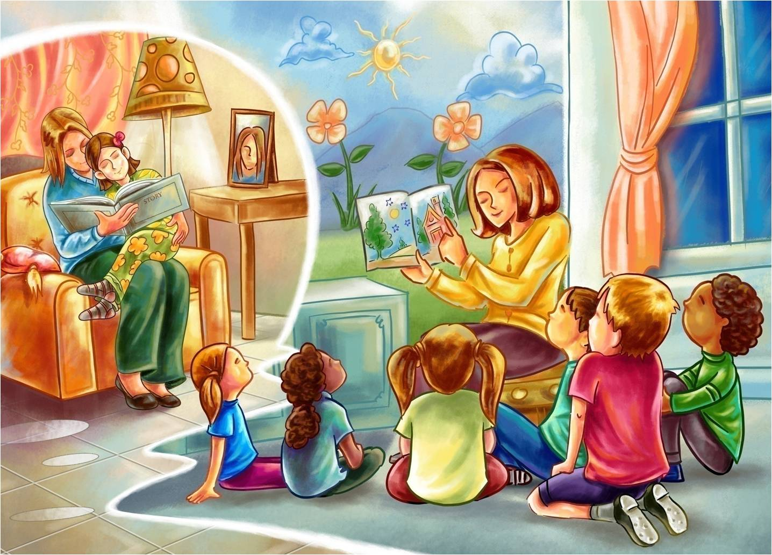

Формы работы с родителями
«Дневник настроения»
Цель. учить родителей и детей внимательному отношению друг к другу.
Приходя в детский сад, родители и дети выкладывают на столе цветные фишки, соответствующие их настроению (красная - радостное, жёлтая -спокойное, голубая - грустное). Воспитатель во время утренней беседы помогает проанализировать причины эмоционального состояния членов семьи.
«Почтовый ящик»
Цель. собрать банк данных о проблемах детского развития; дать возможность родителям анонимно задать вопросы на волнующие тему.
В раздевалке группы висит почтовый ящик «Вы спрашиваете», рядом с которым лежат ручка и чистые листы бумаги. При проведении консультаций, бесед, собраний воспитатель отвечает на вопросы родителей.
«Семейная гостиная»
Цель. привлечь родителей к активному участию в образовательном процессе; научить самостоятельно решать возникающие педагогические проблемы.
Один раз в квартал семья (две семьи) выбирает тему, готовит и проводит собрание; педагоги оказывают родителям помощь в организационных вопросах.
«Семейный театр»
Цель. познакомить родителей с драматизацией как методом решения внутрисемейных и личностных проблем; привлечь их к активному участию в жизни группы.
Родители под руководством воспитателей выбирают сказочный сюжет, пишут сценарий, распределяют роли, изготавливают декорации и костюмы. Спектакль с участием детей и членов их семей может быть проведён как часть праздника, досуга или родительского собрания.

